Załącznik 2… CHINY
4.06.2020
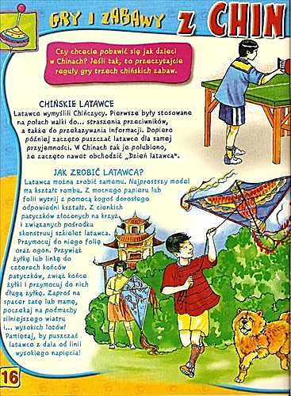
Zabawy z Archimedesem mówią po chińsku…
https://www.youtube.com/watch?v=sWvzzJ7R8mE

Chińska sztuka wycinania z papieru…
https://poznajemypolskeiswiat.blogspot.com/2017/12/chinska-sztuka-wycinania-z-papieru.html

